Overskrift: Mit Liv på Online Diabeteshold
Dato: 06-03-2023
Fase | Kommentar | Tast
 | Åben app´en Mit Liv
 | Klik på mere
 | Vælg tilpas appen
 | Vælg diabetes | 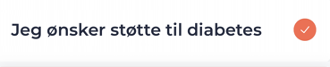
 | Gem
I forløbet bruges menuerne:

Min krop og tanker

